Non dimenticare…

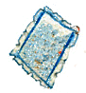


Sacco a pelo

Cuscino


Materassino isolante

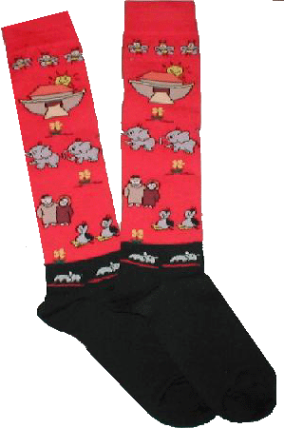
Calze antiscivolo


Pila


Macchina fotografica



Borraccia

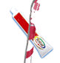
Spazzolino e dentifricio

XVIII Settimana della Cultura Scientifica
marzo 2008

Programma

Sabato 8 marzo 2008

Ore 20,30 – Appuntamento al Museo Geologico

”G. Capellini”

Seguiranno

- Itinerario “Alla scoperta del Mondo di Dino…sauro” bambini e genitori insieme
- “La Tombola dei Dinosauri” nell’Aula Magna del Dipartimento di Scienze della Terra
- “Buonanotte a mamma e papà” e sistemazione per la notte “sotto la pancia del Diplodoco” (ore 22,30)
- Proiezioni di filmati nella Sala del Diplodoco
- “Denti di squalo, peli di mammut, escrementi pietrificati, vampirli, denti di tigre…” dove sono nascosti? Una caccia al tesoro “ nel buio della notte”
- BUONANOTTE!!!


Domenica 9 marzo 2008

- “Dino…colazione” (ore 9,00 circa)

Arrivederci alla prossima occasione (ore 10,00)
E’ previsto un contributo di 20 euro.
Prenotazione obbligatoria dal 18/02/2008 al 06/03/2008
dal lunedì al venerdì (ore 10-12) tel. 051/2094593 - 2094555

